HET THERAPEUTICUM NAARDEN/BUSSUM

In het Therapeuticum Naarden/Bussum werkt een team van verschillende disciplines nauw met elkaar en met de (antroposofische) huisartsenpraktijk samen.

ANTROPOSOFISCHE FYSIOTHERAPIE

Antroposofische fysiotherapie is een uitbreiding van de reguliere fysiotherapie en is gebaseerd op het antroposofische mensbeeld, zoals dat door Rudolf Steiner is ontwikkeld in het begin van de twintigste eeuw. In deze visie wordt de mens als eenheid van lichaam, ziel en geest beschouwd als een zich ontwikkelend wezen, waarbij verstoringen zich uitend in ziekte of zich niet goed voelen onvermijdelijk zijn.
Gezondheid is een toestand van evenwicht, die steeds opnieuw veroverd moet worden.
De therapeutische vormen die gebruikt worden, sluiten aan bij deze visie op gezondheid en ziekte. Processen die zich uiten als ziekte kunnen omgevormd worden zodat er weer een nieuw, gezond evenwicht kan ontstaan. Hierbij wordt een beroep gedaan op de eigen verantwoordelijkheid en activiteit van de betrokkene.

THERAPIEVORMEN

Bij de ritmische massage, ontwikkeld door Ita Wegman en Margarethe Hauschka, wordt door middel van speciaal ontwikkelde handgrepen getracht bepaalde in hun werkingdoorgeschoten processen weer in goede banen te leiden en andere processen die juist niet goed
tot hun recht kunnen komen te stimuleren.
Zoals bijvoorbeeld in de spannings- en ontspanningstoestand van spieren, of de warmtehuishouding van het organisme.
Er wordt op deze ritmes ingespeeld bij de
massage en zo wordt het herstellende vermogen
van iemand aangesproken. Bij het op gang brengen van deze processen speelt warmte een belangrijke
rol; daarom kan ter ondersteuning een pakking met warme bijenwas gegeven worden. Orgaan-inwrijvingen met metaalzalven dienen als ondersteuning van de werking van verschillende organen. Massageoliën worden als medicament gebruikt bij de massage.

Bij de bewegingstherapie wordt uitgegaan
van de verschillende bewegings-karakteristieken
van hoofd, romp en ledematen, om de gezonde beweging te herstellen. De rol van de zintuigen
(zoals de tastzin, de bewegingszin en de evenwichtszin) is daarbij van groot belang. Veel aandacht wordt besteed aan hoe de mens zich in
de ruimte beweegt.

Uitleg en adviezen worden gegeven over wat er thuis gedaan kan worden om herstel te bevorderen.

PRAKTISCHE INFORMATIE

Antroposofische fysiotherapie wordt meestal gegeven op verwijzing van een (antroposofisch) arts, in overleg
is directe toegankelijkheid mogelijk.
De behandeling vindt plaats in het therapeuticum Naarden/Bussum, of op artsen verwijzing aan huis.
Nieuwe patiënten worden- na aanmelding- bij een van de fysiotherapeuten ingeroosterd.
Zo nodig en in overleg vervangen ze elkaar.
Een behandeling wordt gegeven in een frequentie van één tot twee maal per week en duurt ±30 minuten, met aansluitend een rusttijd van ±15-30 minuten. Na afloop van een behandelserie volgt rapportage aan de verwijzer, zo nodig vindt tussentijds overleg plaats.

MEEBRENGEN
Indien van toepassing: verwijsbrief, twee lakens, een grote en een kleinere handdoek.

AANMELDEN EN AFSPRAKEN MAKEN
Aanmelden kan telefonisch; bij inspreken van de voicemail of berichten via whats-app of SMS wordt, indien mogelijk, binnen 1 werkdag contact opgenomen.

KOSTEN:
Eerste behandeling: € 48,-
Vervolgbehandeling: € 40,-
Niet nagekomen afspraak € 30,00
Behandeling aan huis € 54,50

Over het algemeen wordt fysiotherapie vergoed
vanuit een aanvullende verzekering.
Enkel chronische aandoeningen worden uit de basisverzekering vergoed, waarbij de eerste 20 behandelingen, zo mogelijk, uit de aanvullende verzekering. Behandelingen van kinderen onder 18 jaar komen ten laste van de basisverzekering of de aanvullende verzekering afhankelijk van diagnose en zorgverzekering.

Ik werk contractvrij, dwz heb geen contracten met zorgverzekeraars. De hoogte van de vergoeding is afhankelijk van uw (aanvullende) polis.
Eens per maand ontvangt u van mij een rekening.
Ik verzoek u deze binnen 14 dagen te voldoen.

Informeer voor de polisvoorwaarden bij uw eigen zorgverzekeraar!

VERHINDERING
Bij afmelden tot 24 uur voor de behandeling worden geen kosten in rekening gebracht voor de gereserveerde tijd.

Op deze behandelingen is een klachtenregeling van toepassing voor beroepsmedewerkers in de antroposofische gezondheidszorg.
LOCATIE
Therapeuticum Naarden/Bussum
Comeniuslaan 14, 1412GP Naarden.
Op 5 minuten loopafstand van trein en bus.
Parkeermogelijkheid beperkt op het terrein
van het therapeuticum.
Parkeren op straat is voor vergunninghouders!
Op L. Hortensiuslaan kan met parkeerschijf
geparkeerd worden.

FYSIOTHERAPEUTEN

Marion Muller:
tel: 06 40 352 250,
email: marion.muller@ziggo.nl
rek.nr.: NL57ABNA0459814745

Ik sta ingeschreven in het Kwaliteits-
Register Fysiotherapie van het Koninklijk
Nederlands Genootschap voor
Fysiotherapie (KNGF).
en in het register van de Nederlandse
Vereniging van Antroposofische
Fysiotherapeuten (NVAF).
K.v.K.nummer: 32155049.

WERKDAGEN:
maandag, woensdagochtend, donderdag.

Zie de website onder kopje: zorgaanbod/
fysiotherapie: www.hapendelbruinsma.nl

Fysiotherapie
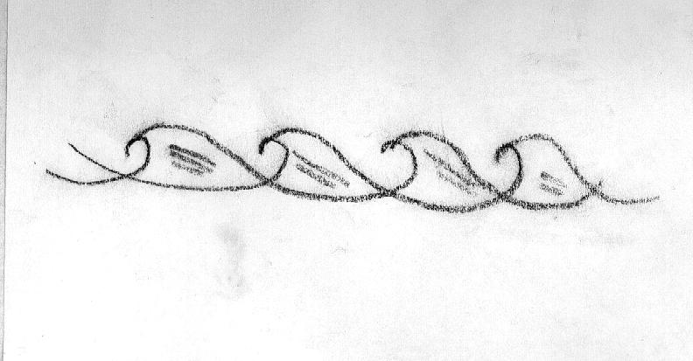

Therapeuticum Naarden/Bussum

